Für Architekten und Planer:

Neues Ausschreibungs- und Detailcenter von Fermacell jetzt online

Zusätzlich zu den aktuellen Ausschreibungstexten bietet Fermacell jetzt auch passende Konstruktionsdetails zum jeweiligen Text an.

Fermacell baut sein Angebot an innovativen Online-Tools kontinuierlich aus und stellt nun das Ausschreibungs- und Detailcenter in erweiterter Form vor. Unter www.fermacell.de/downloads können Planer und Architekten ab sofort Konstruktionsdetails, Ausschreibungstexte und Auszüge der Prüfzeugnisse für Fermacell und Fermacell Aestuver gebündelt in einer Datenbank abrufen. Dies ermöglicht einen schnellen und komfortablen Zugriff auf alle notwendigen Daten. Die Handhabung ist denkbar einfach: Beim Anklicken im Downloadbereich – Unterpunkt ‚Ausschreibungstexte‘ - öffnet sich ein Fenster. Durch die Angabe von Bauart, Bauteil, Einbausituation und Anforderung in den Suchfeldern ist ein zielgerichteter Zugriff auf die gewünschten Daten schnell und einfach möglich. Zunächst werden Lösungen für vorgehängte hinterlüftete Fassaden und Unterdecken im Außenbereich bereitgestellt. Die entsprechenden Ausschreibungstexte werden mit CAD-Details in den Formaten DWG, DXF und PDF ergänzt. Weitere Lösungen werden sukzessive bereitgestellt.

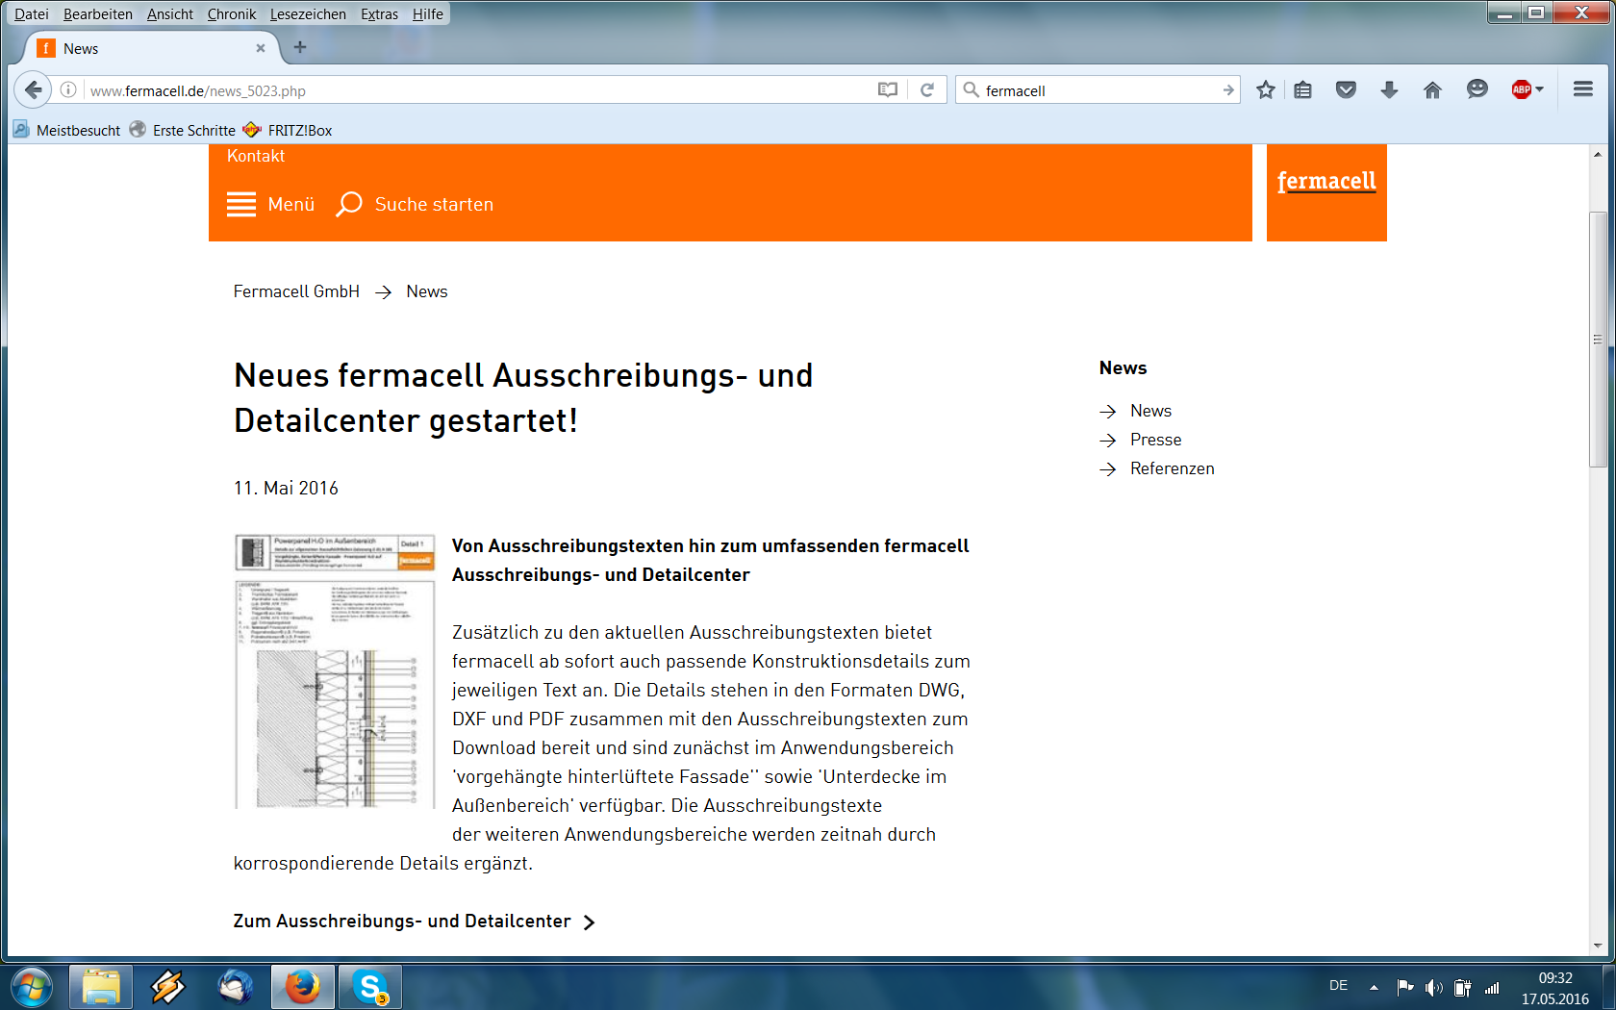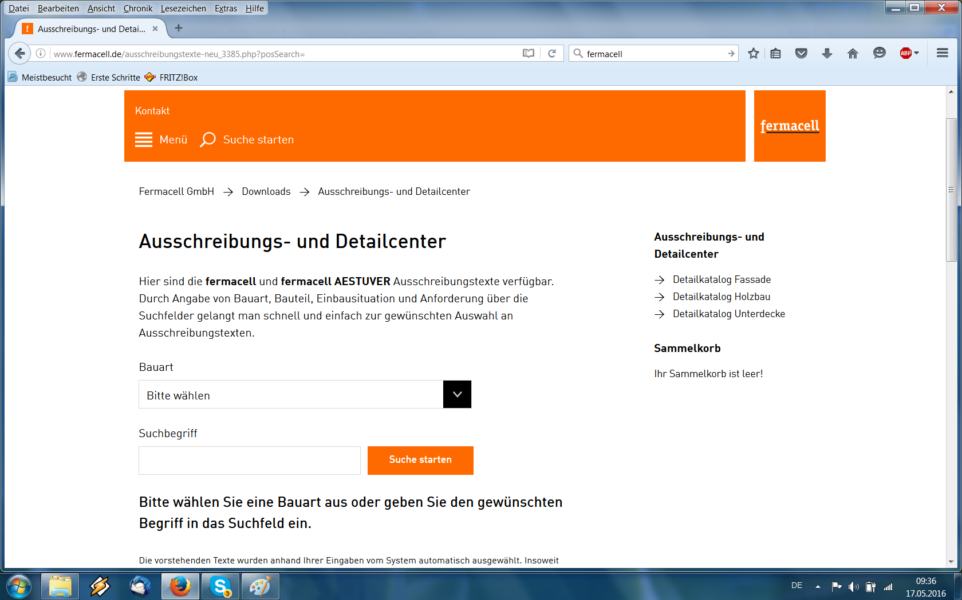
Im Fermacell Ausschreibungs- und Detailcenter können Planer und Architekten unter www.fermacell.de/downloads ab sofort Konstruktionsdetails, Ausschreibungstexte und Auszüge der Prüfzeugnisse für Fermacell und Fermacell Aestuver gebündelt in einer Datenbank abrufen.
Bildnachweis: fermacell GmbH

Fermacell GmbH
Düsseldorfer Landstraße 395 / 47259 Duisburg
www.fermacell.de / info@xella.com

Kontakt für die Redaktion:
Rita Jacobs
Public Relations und Kommunikation
Münsterstraße 341 / 40470 Düsseldorf
Tel.: +49 (0)211-1717457 / Rita-Jacobs-PR@t-online.de

